赤峰学院2019-2020学年第二学期本专科第一周在线教学质量报告

为坚决贯彻落实教育部、自治区教育厅关于新型冠状病毒感染的肺炎疫情防控工作要求，根据《赤峰学院 2019-2020 学年第二学期开学前后防控新冠肺炎疫情应急预案》（赤院院字〔2020〕31 号）及《赤峰学院本专科学生返校前教学工作方案》（赤院教字〔2020〕5 号）文件要求，我校2020 年春季本专科教学工作自3月9日起开展线上教学，现将开学第一周（3月9日至3月13日）线上教学运行及质量情况汇报如下：
一、教学总体运行情况
（一）基本情况
本周共有923位教师为10556名学生在线教授课程1017门。
（二）在线教学平台（超星泛雅网络教学平台）应用数据分析
1、平台访问量及教师学生活跃度
在本周，平台日均访问量(PV)约1200万（图1），基础医学院教师活跃度排名第一（图2）,学期教育与特殊教育学院学生活跃度排名第一（图3）。

图1日访问量（pv）统计
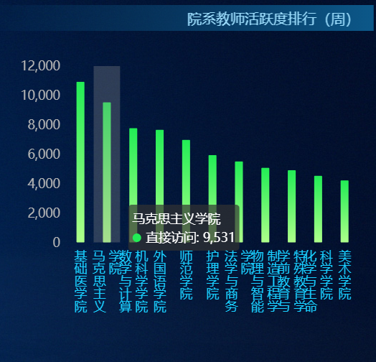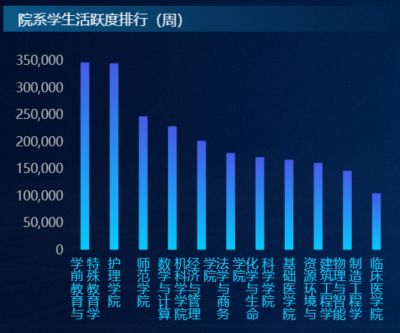
图2院系教师活跃度 图3院系学生活跃度

2、平台运行基本情况

（1）课程基本数据
截止3月16日，我校共有1363名教师累计在泛雅网络教学平台建课4799门，创建教学班级9018个。在3月9日至3月13日，共有1017门课在线运行（图4），其中基础医学院运行课程数最高，达到91门（图5）。

图4运行课程数量统计

图5运行课程门数前10院系

（2）学生上线情况

本周参于学习学生人数较稳定，日均上线9800余人（图6）。

图6上线学生人数统计

2、课程数据

（1）课程资源上传情况

截止3月16日，全校教师累计上传资源265241个，其中视频8470个，音频7552个，文本28885，图片220334。师范学院和学前教育与特殊教育学院教师上传的课程资源位居第一、二名（图7）。

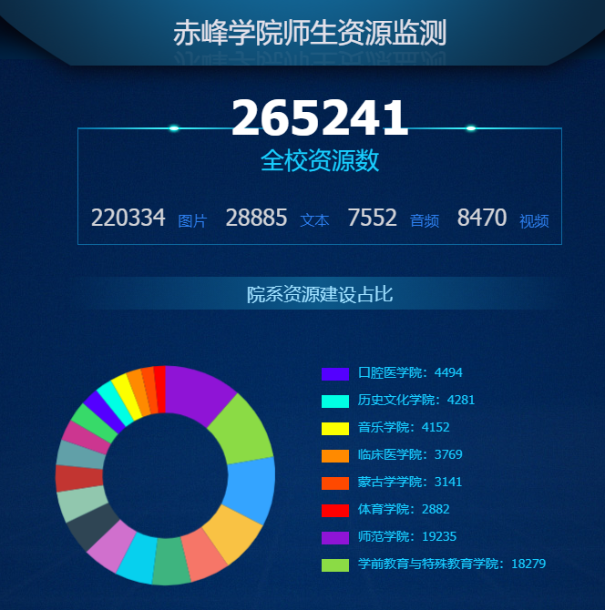
图7 全校资源建设情况

（2）课程活动数据

本周师生在平台上的课堂互动情况良好，平均每达到了25000余次（图8）。

图8课堂活动统计

（3）师生讨论情况

本周师生在平台上的讨论频繁，日均达到了13294次（图9）。

图9师生讨论数据统计
- 作业情况

本周在平台上发布的作业共1546份，批阅作业共25036份（图10）。

图10作业情况统计

3、学生数据

本周学生整体学习情况良好，每日任务点完成人次在70000左右，课堂活动参与人次每日25000左右，作业与考试成绩及格率在78%以上，详情见图11-13。

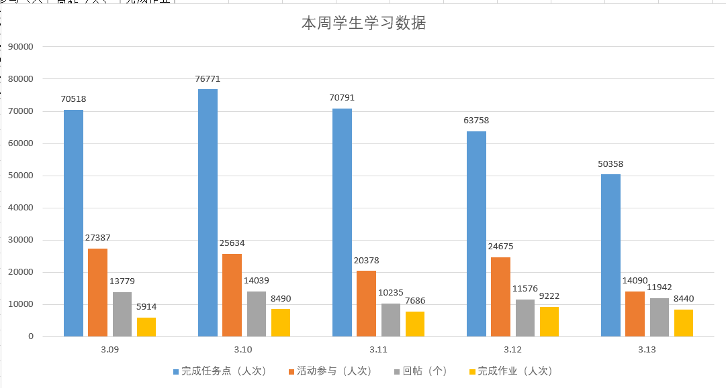

图11本周学生学习数据统计

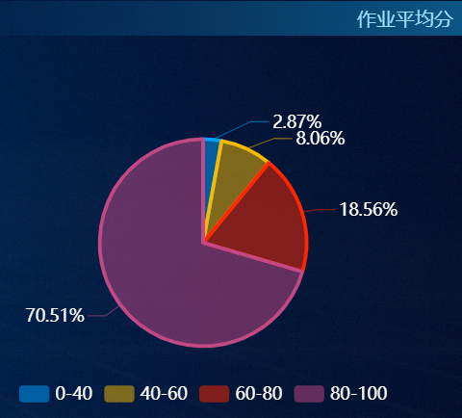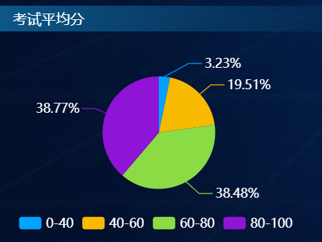

图12作业平均分 图13考试平均分
二、教学质量监控与督导情况
（一）建章立制，健全线上教学质量监控与督导机制
为贯彻落实“停课不停教、停课不停学”的工作要求，为有效保障我校线上教学质量，教务处制定并实施了《关于做好疫情防控期间线上本专科教学质量监控与督导工作的通知》（赤院教字〔2020〕6号）文件，从制度上保障了在线课程教学质量监控有章可循，有规可依。同时，教务处实行教学运行及质量情况周报告制度，统计我校使用泛雅网络教学平台相关数据，汇总二级学院教学运行情况、教学督导员和学生信息员工作情况，及时对线上教学的总体实施情况进行效果分析，确保了教学质量监控与督导的实时跟进措施。
（二）多维并举，发挥线上教学质量监控与督导作用
1. 认真履行学校教学督导委员会的工作职责。学校教学督导委员会将面对面督导检查方式转变为线上督导，制定了线上督导工作安排。学校教学督导委员会通过泛雅平台教学督导专栏，及时掌握各教学单位教学动态，并深入线上课堂实时检查、监督和指导授课教师的课前准备、授课过程、课后辅导等教学活动，得到及时客观的教学督导结果并向教学单位反馈。本周学校教学督导委员会成立四个督导工作组，对18位教师进行了线上督导。
2. 积极调动二级学院教学督导组的工作活力。各教学单位制定线上教学质量监控与督导方案，组建线上教学督导工作组，积极发挥监督、巡查作用，极大地促进了网上教学平台的建设及使用；同时部分教学单位通过发放网上调研问卷、网上课程评价表等方式进一步加强了线上教学管理，能够及时发现问题、解决问题，为更好的保障线上教学质量，提供了支撑。
3. 有效发挥学生教学信息员队伍的纽带作用。学生教学信息员队伍同步对线上教学进行课程统计，制作并发放网上调查问卷对第一周线上教学活动进行了调研。本次参与调查问卷的学生共计6042人，调查结果如下：96.57%的学生能接受在疫情情况下学校开展在线课程教学；96.69%的学生认为，网上授课能让自己更好的吸收知识；98.46%同学对于网课具有积极性，认为上课听课效率较好；90%以上的学生认为学校第一周开设的在线课程教学目标清晰，在线课程的设计安排、平台资料能够很好的满足学生的学习需要。学生对开展在线教学课程的老师满意度很高。
三、总结
从教学总体运行情况和教学质量监控与督导情况来看，我校本专科第一周线上教学秩序良好，师生已逐步适应线上教学。我校教师秉承以学生为中心的教学宗旨，化疫情的压力为教学改革的动力，积极制定线上教学方案，认真完成线上教学任务，注重提升在线教学能力，确保线上教学质量。在疫情防控期间，将继续开展线上教学的同时进行教学质量监控，精选线上教学优秀案例，开展线上教学经验交流研讨，提升我校教师在线教学水平和教学质量。

